Статья на страничку психолога ДОУ
Профилактика и коррекция «зеркального письма»
Часто родители обращаются к психологу с вопросом: «Что делать, если ребёнок пишет зеркально буквы и цифры?» Такая проблема чаще появляется у детей-левшей, но в последнее время тенденция зеркального письма затронула и праворуких детей, т.е. тех детей у кого ведущая рука правая. Это связано с нарушением пространственного восприятия, в частности с ориентировкой на плоскости листа, будь это альбомный или тетрадный лист. Тетрадный лист имеет свой формат: это клетка или косая линия. Объяснить ребёнку, что линии это границы, в которых должны помещаться строчные и заглавные буквы. Строчные буквы (за исключением букв в,б,у,з,д) должны касаться верха и низа маленькой строки, а заглавные быть высотой до середины большой строки и стоять на нижней границе маленькой строки. Развиваем глазомер ребёнка, контролируя размер букв и дистанции. Что касается букв в,б,у,з,д, то они должны быть высотой с заглавную букву, начинаться в маленькой строке и продолжаться до середины большой строки вверх или вниз в зависимости от буквы.
У листа в клетку свои ориентиры: верх, низ, правая сторона, левая сторона, диагональ слева на право сверху вниз, диагональ справа на лево сверху вниз, центр клетки через которую проходят вертикаль и горизонталь клетки. Почему так подробно? При написании цифр и графических изображений необходим не только показ выполнения действий, но и словесное объяснение поэтапного выполнения. Необходимо чтобы ребёнок повторил ваш словесный инструктаж, а затем выполнял задание, проговаривая свои действия. Проговаривая, он сделает меньше ошибок, т.к. выполняя, он контролирует себя.
Что касается написания печатных букв, которые имеют право-левую ориентировку, то тоже можно воспользоваться проговариванием. Можно придумать с ребёнком свои интересные проговаривания. Например: буква Р животик справа, буква Я животик слева и т.д. Существует много интересных подсказок в стихах. Можно с ребёнком нарисовать «шпаргалку». На листе бумаги нарисовать (обвести) детские ладошки - правую и левую. Под каждой ладошкой в столбик расположить буквы: с левой ориентацией под левую ладонь, с правой - под правую.
Существует много упражнений для развития пространственного восприятия, концентрации и распределения внимания.
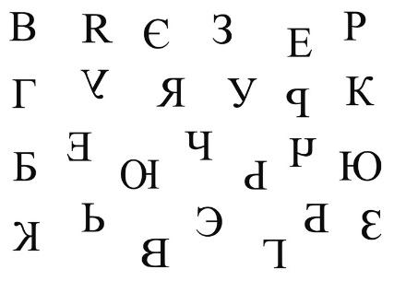
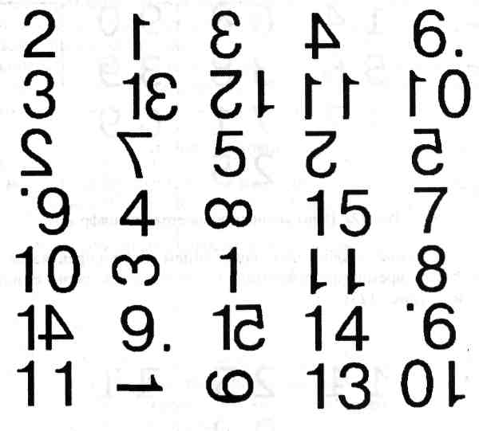
Упражнение «Найди правильную букву или цифру». Напишите на листе бумаги правильно и неправильно расположенные буквы или цифры. Дайте правильный образец и попросите ребёнка обвести правильное изображение. Внимание! Нельзя просить зачеркнуть неправильное изображение! Концентрация внимания должна быть только на правильном варианте!
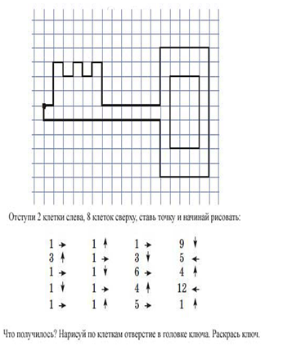
Также хорошо использовать в занятиях различные лабиринты, парные картинки для сравнения (сюжетные или предметные) «Что изменилось?» или «Чего не стало?». Для ориентировке по клеточкам тренироваться в графических диктантах. На первом этапе ребёнок пошагово повторяет ваши действия у себя на листке, затем усложняем: он выполняет задание по вашему словесному указанию. И затем самостоятельно выполняет по схеме.
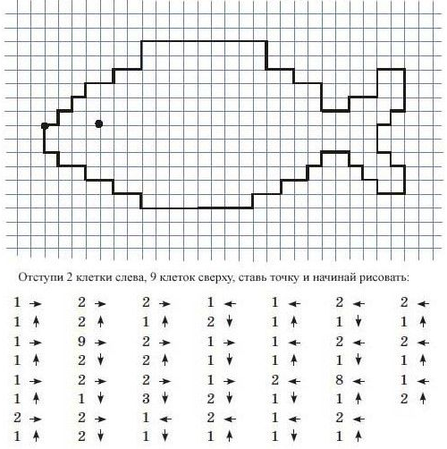
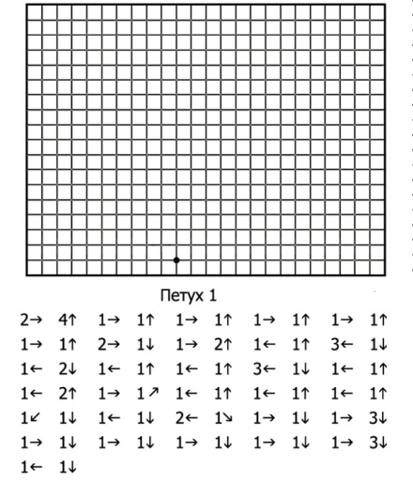

Дети любят раскраски, их тоже можно использовать, но желательно те, где много мелких деталей, так возрастает концентрация и распределение внимания, соблюдение границ – контура рисунка. Зеркальные рисунки по клеточкам и рисование двумя руками одновременно помогут ребёнку развить навыки к длительному удержанию внимания.
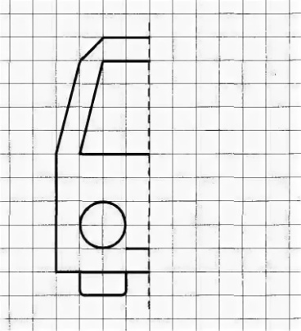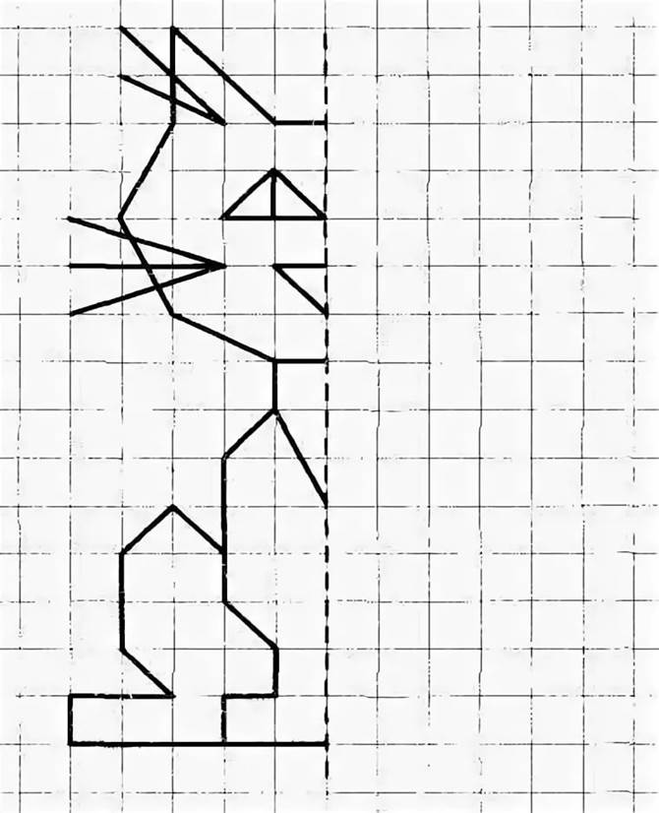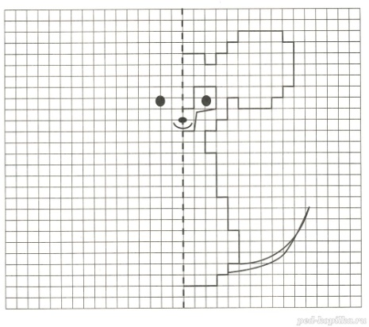
В процессе выполнения письменных упражнений нужно особенно внимательно следить как за направлением письма в целом (строка заполняется слева направо), так и за способом написания каждой буквы: элементы в буквах дописываются только с правой стороны и в направлении сверху вниз. Важно видеть сам процесс письма, а не довольствоваться только готовым «видом» пусть даже и правильно написанных букв. Проблема «зеркального» письма требует пристального внимания. Помочь ребенку может не только учитель, но и родители.

